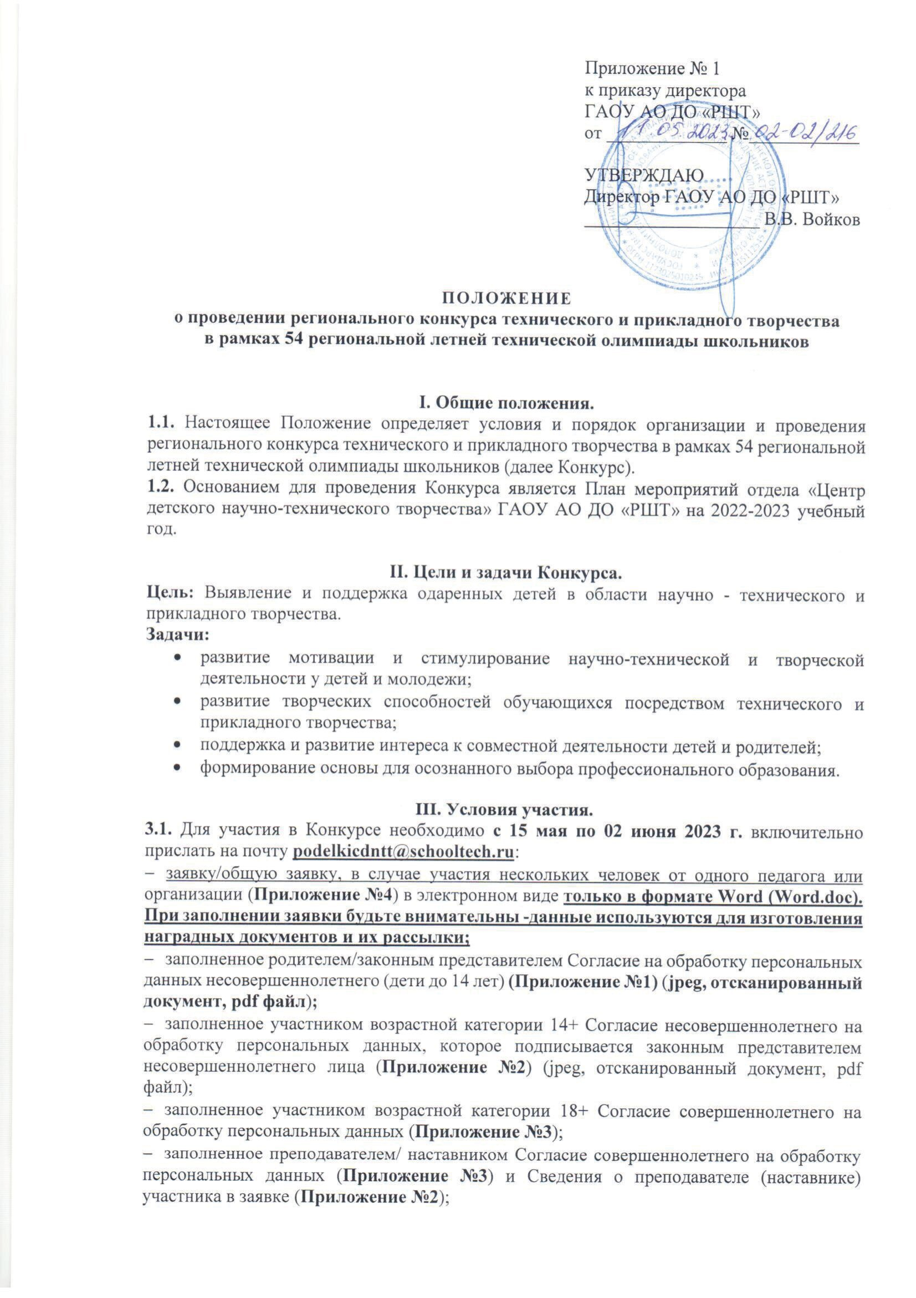- фотографию/фотографии (возможно с нескольких ракурсов) конкурсной работы, подписанную согласно п. 3.2. (jpeg/отсканированный документ/pdf файл/ фотографию хорошего качества);
- квитанцию об оплате организационного взноса за каждую конкурсную работу в размере - 150 руб. В случае участия нескольких человек от одного педагога или организации может быть произведена общая оплата одной квитанцией (jpeg/отсканированный документ/pdf файл/электронную квитанцию/ фотографию хорошего качества и т.д.).
3.2. Конкурсную работу, заявку, чек оплаты и согласие на обработку персональных данных присылать в одном письме на электронный адрес podelkicdntt@schooltech.ru В теме письма указать «Спартакиада школьников. Фамилия участника/педагога/педагогов. ОУ». Каждый файл должен быть подписан, например:
- «Иванова. СОШ № 99. Заявка» или «ФИО педагога/педагогов. СОШ № 99. Заявка»;
- «Иванова. 10 лет. Рисунок «Ах, лето». СОШ № 99», «Иванова. 10 лет. Сборная модель «Катер». СОШ № 99»,
- «Иванова. СОШ № 99. Согласие» или «ФИО педагога/педагогов. СОШ № 99. Согласия»;
- «Иванова. СОШ № 99. Чек» или «ФИО педагога/педагогов. СОШ № 99. Чек».
3.3. После получения и обработки письма отправителю будет отправлен ответ с подтверждением о приеме документов!!!
3.4. СПОСОБ ОПЛАТЫ:
Оплата организационного взноса осуществляется через Сбербанк (в том числе Сбербанк-онлайн по ИНН 3015112545 или полному названию организации «Региональный школьный технопарк»), в графе «Номер договора», указать «Спартакиада школьников».
Коммерческие реквизиты для оплаты:
Государственное автономное образовательное учреждение Астраханской области дополнительного образования «Региональный школьный технопарк» (сокращенное наименование ГАОУ АО ДО «РШТ»)
Юридический адрес: 414000, г. Астрахань, ул. Адмиралтейская, д. 21, помещение № 66,
Адрес местонахождения/Почтовый адрес: 414056, г. Астрахань, ул. Анри Барбюса, д. 7.
ИНН 3015112545/ КПП 301501001
ОГРН 1173025010245 ОКАТО 12401367000
р/сч 40603810805004000009
Астраханское отделение №8625 ПАО Сбербанк
к/сч 30101810500000000602
БИК 041203602
ИНН банка 7707083893 / КПП банка 301502001
ОКПО 22608601 ОКТМО 12701000001 ОКОГУ 2300223 ОКФС 13
ОКОПФ 75201 КОФК 2500 ОКВЭД 85.41

3.5. От орг. взносов при предоставлении соответствующих документов освобождаются дети из детских домов, интернатов, реабилитационных центров, дети-инвалиды, дети из многодетных и малообеспеченных семей (не более 3 человек от ОУ).
3.6. Организаторы Конкурса имеют право отстранить участника от участия в Конкурсе, лишить призового места без возврата орг. взноса в случае неэтичного отношения (в т.ч. публичных негативных высказываний) его или его представителей (родителей, родственников и т.д.) по отношению к членам жюри, персоналу и Организаторам Конкурса.

IV. Участники Конкурса.
4.1. К участию в Конкурсе приглашаются обучающиеся и коллективы творческих объединений подростково - молодёжных клубов, социально - реабилитационных центров, учащиеся образовательных учреждений города Астрахани и региона, их родители, а также педагоги.

4.2. Выставка проводится в 6 возрастных группах:
- 4-5 лет;
- 6-8 лет;
- 9-11 лет;
- 12-14 лет;
- 15 -17 лет;
- 18+
  - Индивидуальные и групповые работы оцениваются отдельно. Состав группы - от 2 до 6 человек.

V. Номинации Конкурса.
5.1. Номинации для возрастных категорий 4-5, 6-8 лет и 9-11 лет.
- Спортивно-технические модели.
- Модели судов.
- Авиамодели и модели космической техники.
- Модели бронетехники
- Модели автомобилей и сельхозтехники.
- Сборные пластмассовые модели.
- Декоративно-прикладное творчество и художественный дизайн.
- Художественное конструирование из бумаги.
- Творческие работы из природного материала.
- Архитектурные композиции.
- Художественная работа по дереву: роспись, выжигание, резьба.
- Пластилиновая мозаика.
- Аппликации из различных материалов.
- Художественный дизайн: глина, тесто.
- Дизайн малых интерьерных форм (вязание, бисероплетение, витражи, роспись по стеклу и т.д.)
- Рисунки, плакаты.
- Компьютерная графика- творческие работы, выполненные средствами компьютера в различных графических редакторах (только для 6-8 лет и 9-11 лет).
- Фотография (только для 6-8 лет и 9-11 лет).
5.2. Номинации для возрастных категорий 12-14 лет и 15-17 лет.
- Спортивно-технические модели.
- Спортивные судомодели.
- Стендовые модели судов.
- Спортивные автомодели.
- Стендовые модели броневой и автомобильной техники.
- Спортивные авиамодели.
- Стендовые модели авиационной и космической техники.
- Вооружение.
- Муляжи оружия.
- Модели-копии броневой и автомобильной техники.
- Макеты сельхозтехники всех типов.
- Радиоэлектроника (каждый прибор должен сопровождаться технической характеристикой и демонстрацией функциональных качеств).
- Экспериментальное моделирование и техническая игрушка: движущиеся, плавающие, парящие в воздухе модели необычных конструкций, электронные и механические игры и игрушки.
- Декоративно-прикладное творчество и художественный дизайн.
- Художественное конструирование из бумаги.
- Творческие работы из природного материала.
- Архитектурные композиции.
- Художественная работа по дереву: роспись, выжигание, резьба.
- Пластилиновая мозаика.
- Аппликации из различных материалов.
- Художественный дизайн: глина, тесто.
- Дизайн малых интерьерных форм (вязание, бисероплетение, витражи, роспись по стеклу и т.д.).
- Рисунки, плакаты.
- Компьютерная графика- творческие работы, выполненные средствами компьютера в различных графических редакторах.
- Фотография.
5.3. Номинации для возрастной категории 18+. В этой номинации также принимают участие педагоги и родители.
- Спортивно-технические модели.
- Спортивные судомодели.
- Стендовые модели судов.
- Спортивные автомодели.
- Стендовые модели броневой и автомобильной техники.
- Спортивные авиамодели.
- Стендовые модели авиационной и космической техники.
- Вооружение:
- Муляжи оружия.
- Модели-копии броневой и автомобильной техники.
- Макеты сельхозтехники всех типов.
- Радиоэлектроника (каждый прибор должен сопровождаться технической характеристикой и демонстрацией функциональных качеств).
- Экспериментальное моделирование и техническая игрушка: движущиеся, плавающие, парящие в воздухе модели необычных конструкций, электронные и механические игры и игрушки.
- Декоративно-прикладное творчество и художественный дизайн.
- Художественное конструирование из бумаги.
- Творческие работы из природного материала.
- Архитектурные композиции.
- Художественная работа по дереву: роспись, выжигание, резьба.
- Пластилиновая мозаика.
- Аппликации из различных материалов.
- Художественный дизайн: глина, тесто.
- Дизайн малых интерьерных форм (вязание, бисероплетение, витражи, роспись по стеклу и т.д.)
- Рисунки, плакаты.
- Компьютерная графика- творческие работы, выполненные средствами компьютера в различных графических редакторах.
- Фотография.

VI. Критерии оценки.
При оценке работ учитывается:
- Мастерство изготовления.
- Эстетические показатели (внешний вид, качество отделки).
- Элементы творчества.
- Сложность конструирования.
- Новизна технического решения.

VII. Подведение итогов и награждение.
Победители награждаются дипломами I, II и III степени, остальные- дипломами участников. Наградные документы в электронном формате будут высланы на почту, указанную в заявке, не позднее 05 июля 2023 г.

Координатор Конкурса - Гареева Виктория Владимировна, 89171791947.

Приложение №1

Согласие законного представителя на обработку персональных данных несовершеннолетнего
Я, _____________________________________________________________________________,
проживающий(ая) по адресу: _______________________________________________________,
паспорт серия _______________ номер __________________ выдан _________________________________________________________________________________, дата выдачи______________ код подразделения _________________________, являясь законным представителем несовершеннолетнего _______________________________________
__________________________________________________________________________ _______, «____» _________ ___________ г.р., приходящегося (-ейся) мне: ____________________ (дочь, сын, опекаемый (-ая), паспорт (свидетельство о рождении) серия__________________ №___________________выдан (зарегистрировано) __________________________________________________________________________________________________________________________________________________________,
дата выдачи (регистрации) «______»__________ __________ г.
с целью его участия в региональном конкурсе технического и прикладного творчества рамках 54 региональной летней технической олимпиады школьников
(наименование мероприятия, конкурса, соревнования, олимпиады и др.)
оформления сопутствующей документации, свободно, своей волей даю свое согласие государственному автономному образовательному учреждению Астраханской области дополнительного образования «Региональный школьный технопарк», расположенному по адресу: 414056, г. Астрахань, ул. Анри Барбюса, д. 7 (юр. адрес: 414000, г. Астрахань, ул. Адмиралтейская, д. 21, помещение 66) (далее – Оператор, ГАОУ АО ДО «РШТ»), на обработку нижеперечисленных моих и ребенка персональных данных: фамилия, имя, отчество ребенка (заявляемого участника), фамилия, имя, отчество родителя/законного представителя, направляющего заявку, адрес электронной почты, номер контактного телефона родителя, образовательное учреждение и класс, в котором обучается ребенок.
Я согласен(на) с тем, что с вышеуказанными моими персональными данными и персональными данными ребенок будут совершаться действия (операции), предусмотренные Федеральным законом № 152-ФЗ от 27.07.2006 г. «О персональных данных» (включая сбор, запись, систематизацию, накопление, хранение, уточнение (обновление, изменение), извлечение, использование, передачу (распространение, предоставление, доступ), обезличивание, блокирование, удаление, уничтожение путем смешанной (автоматизированной и неавтоматизированной) обработки, получение и передача, как по внутренней сети, так и по сетям общего пользования.
Настоящим даю согласие Оператору на передачу вышеуказанных персональных данных оргкомитету _______________________________________________________
(адрес: ______________________________________________________________________)
в целях ______________________________________________________________________.
(например: организация, проведение, подведение итогов)
Данное Согласие действует с момента его дачи до завершения и подведения итогов регионального конкурса технического и прикладного творчества рамках 54 региональной летней технической олимпиады школьников или до письменного отзыва Согласия.
Отзыв должен быть направлен в ГАОУ АО ДО «РШТ» в письменном виде.

«_____» ___________ 20___года _______________ _______________________
(дата) (подпись) (расшифровка подписи)

Приложение №2

Согласие несовершеннолетнего
на обработку персональных данных

Я, ___________________________________________________________________________,
«____» _________ ___________ г.р., проживающий(ая) по адресу: _________________________________________________________________________________________________, паспорт серия _______________ номер __________________ выдан _______________________________________________________________________, дата выдачи________________________ код подразделения __________________________,
с целью участия в региональном конкурсе технического и прикладного творчества рамках 54 региональной летней технической олимпиады школьников,
(наименование мероприятия, конкурса, соревнования, олимпиады и др.)
оформления сопутствующей документации, свободно, своей волей даю свое согласие государственному автономному образовательному учреждению Астраханской области дополнительного образования «Региональный школьный технопарк», расположенному по адресу: 414056, г. Астрахань, ул. Анри Барбюса, д. 7 (юр. адрес: 414000, г. Астрахань, ул. Адмиралтейская, д. 21, помещение 66) (далее – Оператор, ГАОУ АО ДО «РШТ»), на обработку нижеперечисленных своих персональных данных: фамилия, имя, отчество, адрес электронной почты, номер контактного телефона, образовательное учреждение и класс, в котором обучаюсь.
Я согласен(на) с тем, что с вышеуказанными моими персональными данными и будут совершаться действия (операции), предусмотренные Федеральным законом № 152-ФЗ от 27.07.2006 г. «О персональных данных» (включая сбор, запись, систематизацию, накопление, хранение, уточнение (обновление, изменение), извлечение, использование, передачу (распространение, предоставление, доступ), обезличивание, блокирование, удаление, уничтожение путем смешанной (автоматизированной и неавтоматизированной) обработки, получение и передача, как по внутренней сети, так и по сетям общего пользования.
Настоящим даю согласие Оператору на передачу вышеуказанных персональных данных оргкомитету _________________________________________________________ (адрес: _______________________________________________________________________)
в целях ______________________________________________________________________.
(например: организация, проведение, подведение итогов)
Данное Согласие действует с момента его дачи до завершения и подведения итогов регионального конкурса технического и прикладного творчества рамках 54 региональной летней технической олимпиады школьников или до письменного отзыва Согласия.
Отзыв должен быть направлен в ГАОУ АО ДО «РШТ» в письменном виде.

«_____» ___________ 20___года _______________ _______________________
(дата) (подпись) (расшифровка подписи)

С содержанием настоящего согласия ознакомлен и согласен*
«_____» ___________ 20___года _______________ _______________________
(дата) (подпись) (расшифровка подписи)
*подписывается законным представителем несовершеннолетнего лица

Приложение № 3

Согласие совершеннолетнего
на обработку персональных данных

Я, ___________________________________________________________________________,
«____» _________ ___________ г.р., проживающий(ая) по адресу: _________________________________________________________________________________________________, паспорт серия _______________ номер __________________ выдан _______________________________________________________________________, дата выдачи________________________ код подразделения __________________________,
с целью участия в региональном конкурсе технического и прикладного творчества рамках 54 региональной летней технической олимпиады школьников,
(наименование мероприятия, конкурса, соревнования, олимпиады и др.)
оформления сопутствующей документации, свободно, своей волей даю свое согласие государственному автономному образовательному учреждению Астраханской области дополнительного образования «Региональный школьный технопарк», расположенному по адресу: 414056, г. Астрахань, ул. Анри Барбюса, д. 7 (юр. адрес: 414000, г. Астрахань, ул. Адмиралтейская, д. 21, помещение 66) (далее – Оператор, ГАОУ АО ДО «РШТ»), на обработку нижеперечисленных своих персональных данных: фамилия, имя, отчество, адрес электронной почты, номер контактного телефона, образовательное учреждение, в котором работаю.
Я согласен(на) с тем, что с вышеуказанными моими персональными данными и будут совершаться действия (операции), предусмотренные Федеральным законом № 152-ФЗ от 27.07.2006 г. «О персональных данных» (включая сбор, запись, систематизацию, накопление, хранение, уточнение (обновление, изменение), извлечение, использование, передачу (распространение, предоставление, доступ), обезличивание, блокирование, удаление, уничтожение путем смешанной (автоматизированной и неавтоматизированной) обработки, получение и передача, как по внутренней сети, так и по сетям общего пользования.
Настоящим даю согласие Оператору на передачу вышеуказанных персональных данных оргкомитету _________________________________________________________ (адрес: _______________________________________________________________________)
в целях ______________________________________________________________________.
(например: организация, проведение, подведение итогов)
Данное Согласие действует с момента его дачи до завершения и подведения итогов регионального конкурса технического и прикладного творчества рамках 54 региональной летней технической олимпиады школьников или до письменного отзыва Согласия.
Отзыв должен быть направлен в ГАОУ АО ДО «РШТ» в письменном виде.

«_____» ___________ 20___года _______________ _______________________
(дата) (подпись) (расшифровка подписи)

Приложение №4

Заявка на участие в региональном конкурсе технического и прикладного творчества
в рамках 54 региональной летней технической олимпиады школьников
(отправляется на электронный адрес podelkicdntt@schooltech.ru)

Сведения об участнике/участниках

Фамилия и Имя участника | Образовательное учреждение | Возраст | Название работы | Номинация | Контактный телефон | E-mail
Иванова Мария | МБОУ г. Астрахани «СОШ №99» | 10 лет | «Ах, лето» | Рисунок
Иванова Мария | МБОУ г. Астрахани «СОШ №99» | 10 лет | «Катер» | Спортивно-технические модели

Сведения о преподавателе/преподавателях (наставнике/наставниках)

Ф.И.О.  преподавателя (наставника) | Фамилия, инициалы преподавателя (наставника) | Образовательное  учреждение | Контактный телефон | E-mail
Сидорова Наталья Павловна | Сидорова Н.П. | МБОУ г. Астрахани «СОШ №99»
* заполняется лично преподавателем (наставником) и направляется с Согласием совершеннолетнего на обработку персональных данных (Приложение № 3)

